Государственное бюджетное профессиональное образовательное учреждение
Иркутской области
«Ангарский политехнический техникум»
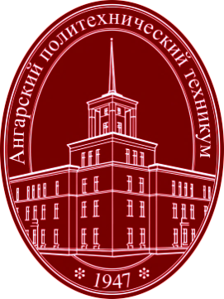

Перечень специальностей,
на которые объявляется набор на 2020-2021 учебный год на очное отделение

Специальность,  квалификация | Срок и форма обучения | Базовый уровень  образования
18.02.09 «Переработка нефти и газа»  Квалификация - техник-технолог | 3г.10 мес. | Основное общее
15.02.01 «Монтаж и техническая эксплуатация промышленного оборудования» (по отраслям)  Квалификация - техник-механик | 3г.10 мес. | Основное общее
13.02.11 «Техническая эксплуатация и обслуживание электрического и электромеханического оборудования» (по отраслям)  Квалификация – техник | 3г.10 мес. | Основное общее
09.02.04 «Информационные системы» (по отраслям)  Квалификация – техник по информационным системам | 3г.10 мес. | Основное общее
38.02.01 «Экономика и бухгалтерский учет» (по отраслям)  Квалификация - бухгалтер | 2г.10 мес. | Основное общее

Перечень документов, необходимых при поступлении
- Оригинал или ксерокопия документа, удостоверяющего личность и гражданство (паспорт);
- Оригинал или ксерокопия документа об образовании;
- Фотографии 6 шт (3 × 4);
- Справка медицинского учреждения 086-у;
- Заявление поступающего;
- Заявление родителей (законных представителей) несовершеннолетних поступающих.
Прием документов с 1 июня до 15 августа

